LINITHERM Kompriband 8x20mm 5lfm/Rolle
Linzmeier Bauelemente

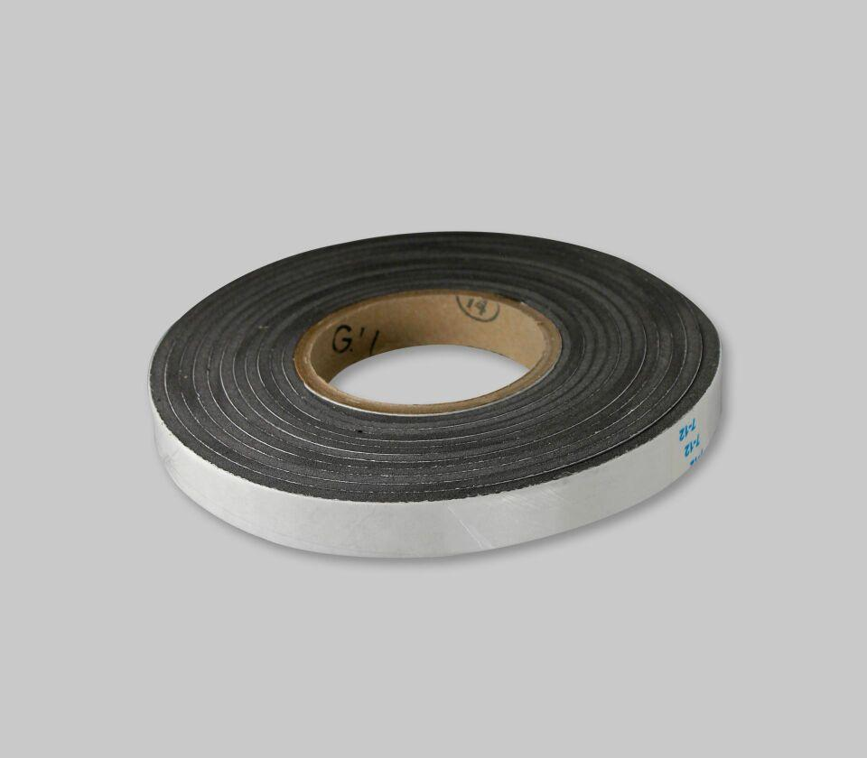Eigenschaften
GTIN:
2050000074431
HAN:
1191540
Farbton
grau, schwarz
Oberfläche
imprägniert
Produkt
Dichtband, Fugenband
Werkstoff
Acrylat, Dispersion, Polyurethan-Weichschaum
Breite (mm)
20,00
Länge (mm)
5.000,00
Stärke (mm)
40,00
Befestigung
selbstklebend
Brandverhalten
E
Komprimierbarkeit
vorkomprimiert
Lieferform
Rolle
Breite Fuge (mm)
7,00 - 12,00
Lagerfähigkeit in Monaten
24,00
Schlagregendichtheit (Pa)
300,00
sd-Wert (m)
0,50
Temperaturbeständigkeit (°C)
-30,00 - 100,00
Wärmeleitfähigkeit (W/(m*K))
0,04

